  ΕΛΛΗΝΙΚΗ ΔΗΜΟΚΡΑΤΙΑ  ΑΡΧΗ ΠΟΛΙΤΙΚΗΣ ΑΕΡΟΠΟΡΙΑΣ  ΓΕΝΙΚΗ ΔΙΕΥΘΥΝΣΗ ΑΕΡΟΠΟΡΙΚΩΝ ΔΡΑΣΤΗΡΙΟΤΗΤΩΝ  ΔΙΕΥΘΥΝΣΗ ΠΤΗΤΙΚΩΝ ΠΡΟΤΥΠΩΝ  ΤΜΗΜΑ ΓΕΝΙΚΗΣ ΑΕΡΟΠΟΡΙΑΣ και ΣμηΕΑ  Α.Π.Α Διεθνής Αερολιμένας Αθηνών, Κτίριο 46 Σπάτα, 19019 Τηλ.:210-3541374 E-mail: d.tzortzis@hcaa.gov.gr | 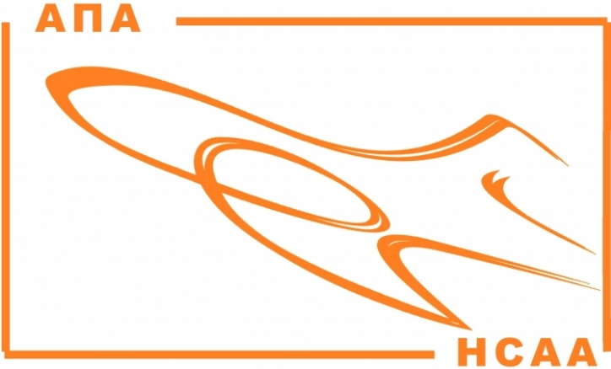  ΑΙΤΗΣΗ Υ.Π.Α.Μ.  Ανανέωσης/ Αντικατάστασης Άδειας Χειριστού ΥΠΑΜ.  Σύμφωνα με το Φ.Ε.Κ.:  B1360 – 02/09/2010 | Αριθ. Πρωτ. / Ημερ/νία  (συμπληρώνεται από την Α.Π.Α.)

ΕΠΩΝΥΜΟ : ……………………………. ΠΡΟΣ:
ΟΝΟΜΑ: ………………………………… Αρχή Πολιτικής Αεροπορίας
ΟΝΟΜΑ ΠΑΤΡΟΣ: ……………………… Δ/νση Πτητικών Προτύπων Α2
ΗΜ/ΝΙΑ ΓΕΝΝΗΣΗΣ: ………………….. Τμήμα Δ
ΤΟΠΟΣ ΓΕΝΝΗΣΗΣ: …………………… Δ.Α.Α. ΚΤΙΡΙΟ 46
ΥΠΗΚΟΟΤΗΤΑ: ……………………….. Σπάτα Τ.Κ. 19019
ΑΡΙΘΜ.ΤΑΥΤΟΤΗΤΑΣ: ……………….. Τηλ: 2103541374
ΗΜ/ΝΙΑ ΕΚΔΟΣΗΣ: ……………………. Email: d.tzortzis@hcaa.gov.gr
ΕΚΔΟΥΣΑ ΑΡΧΗ: ……………………….
Δ/ΝΣΗ ΚΑΤΟΙΚΙΑΣ
ΟΔΟΣ/ΑΡΙΘΜΟΣ:…………………………… Αιτούμε την Ανανέωση/Αντικατάσταση άδειας χειριστού
ΤΑΧ. ΚΩΔΙΚΑΣ: …………………………… κατηγορίας ………………… με Α.Μ. ………. σύμφωνα με τον
ΠΟΛΗ: …………………………………….. Κανονισμό ΥΠΑΜ
ΤΗΛ: ………………………………………..
ΚΙΝ. ΤΗΛ: ………………………………….
email: ……………………………………….

Θέμα: Ανανέωση άδειας χειριστού Υ.Π.Α.Μ.

Συνοδευτικά σε μορφή PDF.
1.Άδεια Χειριστή.
2.Φωτοτυπια ταυτότητας.
3.Φωτοτυπια LOG/BOOK υπογεγραμμένο.
4.Φωτοτυπία Medical.
5.Φωτοτυπία Πτυχίου Ραδιοτηλεφωνίας(εάν υπάρχει).
6.Παράβολο Κωδ.8724 15€ (Άδεια
χειρ. ΥΠΑΜ Επανέκδ/Αντικατ.)
7.Skill Test (πρακτική εν πτήση εξέταση από Αθήνα …… / …... / ….……..
εγκεκριμένο εξεταστή αέρος εάν δεν έχει ( ημ/νία)
ιπταθεί συνολικά 25 ώρες σαν χειριστής ΥΠΑΜ τα
προηγούμενα 5 χρόνια ή η άδεια δεν είναι εν ισχύ. ).

Ο/Η Αιτών/Αιτούσα

(Υπογραφή)

Πληροφορίες:

Η αποστολή της συμπληρωμένης αίτησης και των δικαιολογητικών σε μορφή PDF να γίνει ηλεκτρονικά με email στο

info@hcaa.gov.gr και κοινοποίηση στο d.tzortzis@hcaa.gov.gr

